LA BOMBA

-----------------

MANUALE

DISINNESCO

BOMBA

-----------------

Studia attentamente questo manuale perché sarai tu l’esperto a guidare il tuo compagno per disinnescare la bomba!

Sbaglia anche una minima cosa e qualche bambino potrebbe lasciarci la pelle...

Pagina 1 di 20

Simboli

* Solo in una delle 6 colonne sono presenti tutti i simboli del tastierino.
* Premi i pulsanti nell’ordine in cui appaiono nella colonna dall’alto verso il basso.

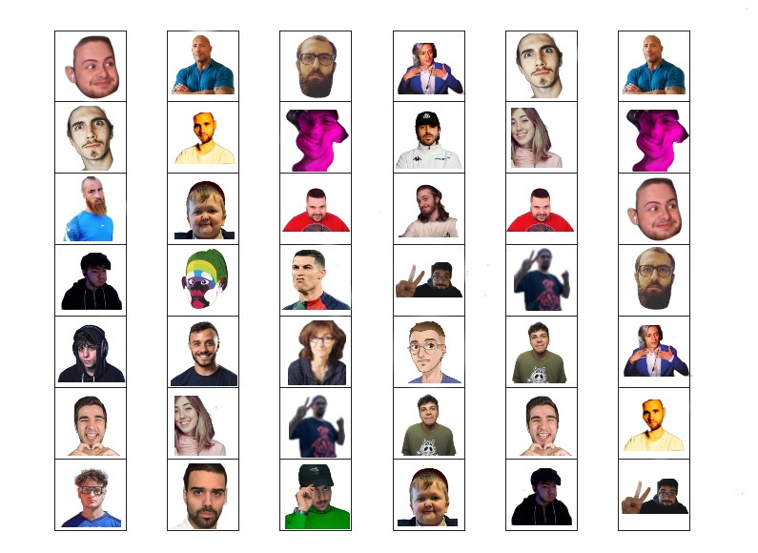 Pagina 2 di 20

Password

* Scorri le lettere per trovare l’ordine corretto.
* Solo una combinazione sarà giusta e ti permetterà di trovare la password.
* Premi il pulsante “INVIO” quando sei sicuro della parola trovata.

ATTENZIONE: Esiste la possibilità che escano più parole, ma solo una è quella corretta. Andate a tentativi e buona fortuna...

|  |  |  |  |  |
| --- | --- | --- | --- | --- |
| ARINA | CIRCO | FAZZO | MARZA | NERO? |
| BARBA | CIUCO | FRODE | MAZZO | NOOBS |
| CACCA | DARIO | GIAMO | MUTUO | SIUM |
| DAJE! | GOBLI | NAPLE | SOCIO | TASSE |
| TOTTI | ZANO? | RICCO | MUORI | CLOWN |
| CIOLA | SORCA | ZAZZO | NEGO! | GGGGG |
| BOOBS | CAZZO | ZOZZO | BISTE | LEGGE |

Pagina 3 di 20

Colori

* Sul display uscirà una parola colorata, il tuo compagno dovrà riferire il colore della parola visualizzata.
* Una volta individuato il colore recati nella colonna che fa riferimento a quel colore e riferisci al tuo compagno il colore delle parole (e non la scritta).
* Il tuo compagno dovrà premere il pulsante dello stesso colore tra quelli da te riferiti (solo un pulsante).

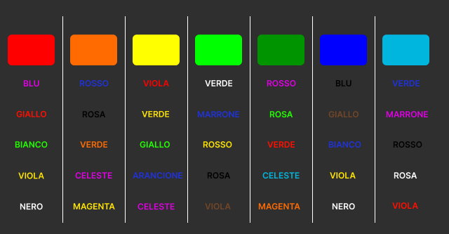 Pagina 4 di 20

Codice Binario

* Sul display si accenderanno dei led di colore giallo.
* I led in basso hanno valore “0” mentre i led in alto hanno valore “1”.
* 8 led formano una lettera.
* Le lettere in totale sono 4.
* Inserisci la parola esatta e premi invio.

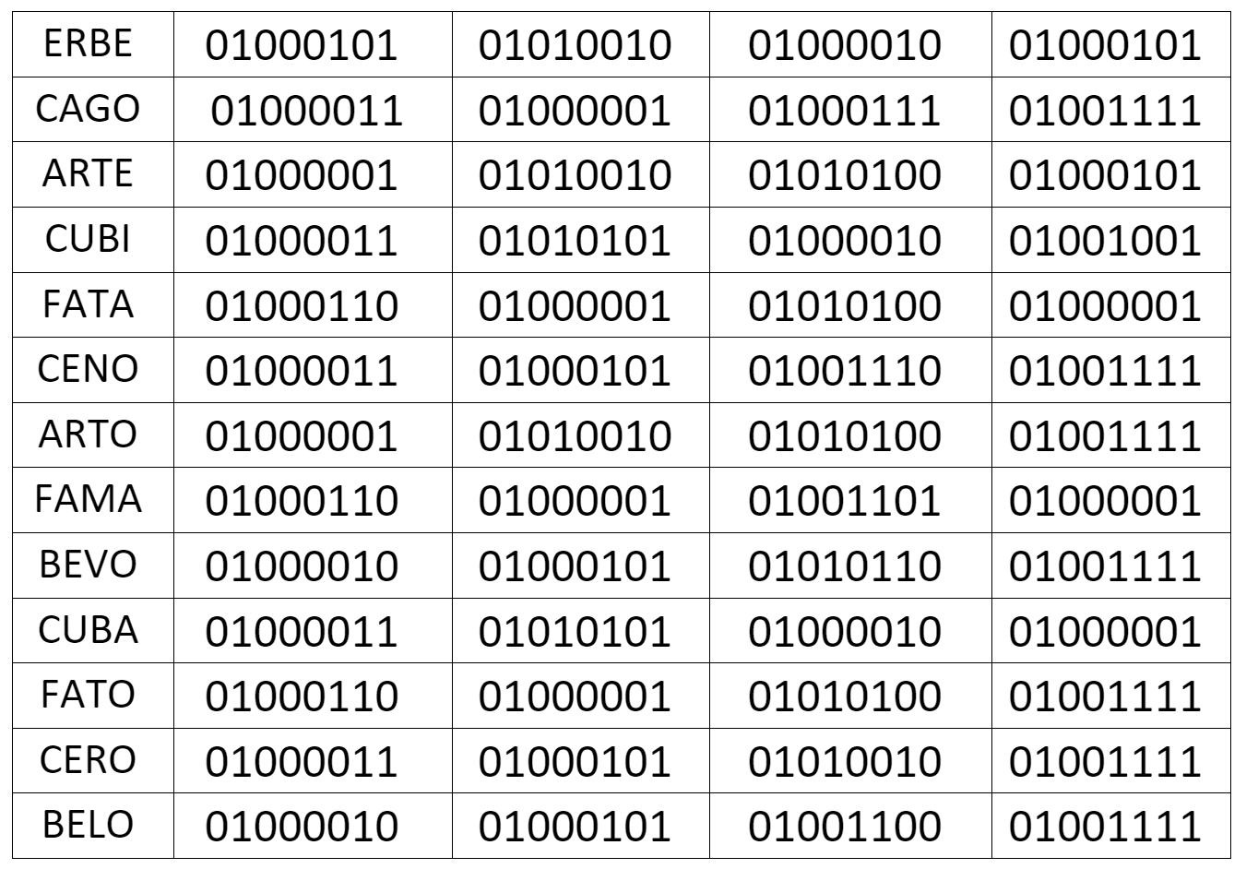

Pagina 5 di 20

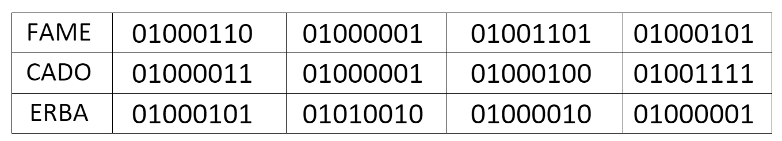

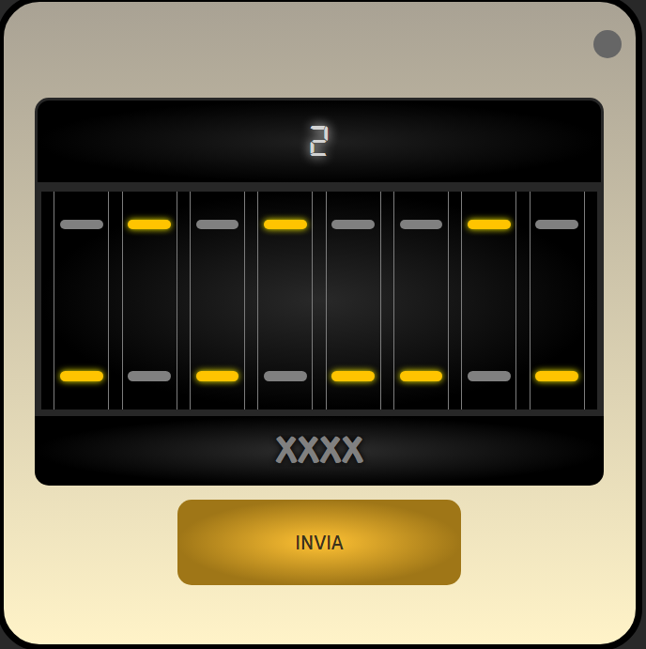

Pagina 6 di 20

PREMI IL PULSANTE

* All’interno del pulsante è presente un timer che rappresenta il tempo che hai a disposizione per completare il modulo.
* In alto a sinistra è presente il numero di volte che dovrai premere il pulsante.

ATTENZIONE: il suono del CLICK sarà generato casualmente tra 1-3 volte; quindi, fai attenzione a quante volte lo premi.

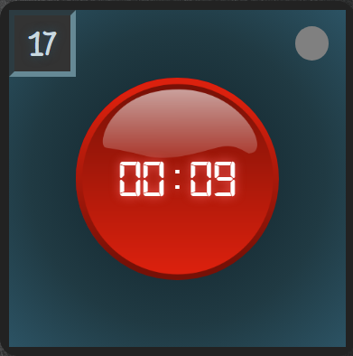

Pagina 7 di 20

BANDIERE

* Sul display sarà presente una bandiera.
* Una volta capita la bandiera in questione, bisognerà inserire la capitale di riferimento.



Pagina 8 di 20

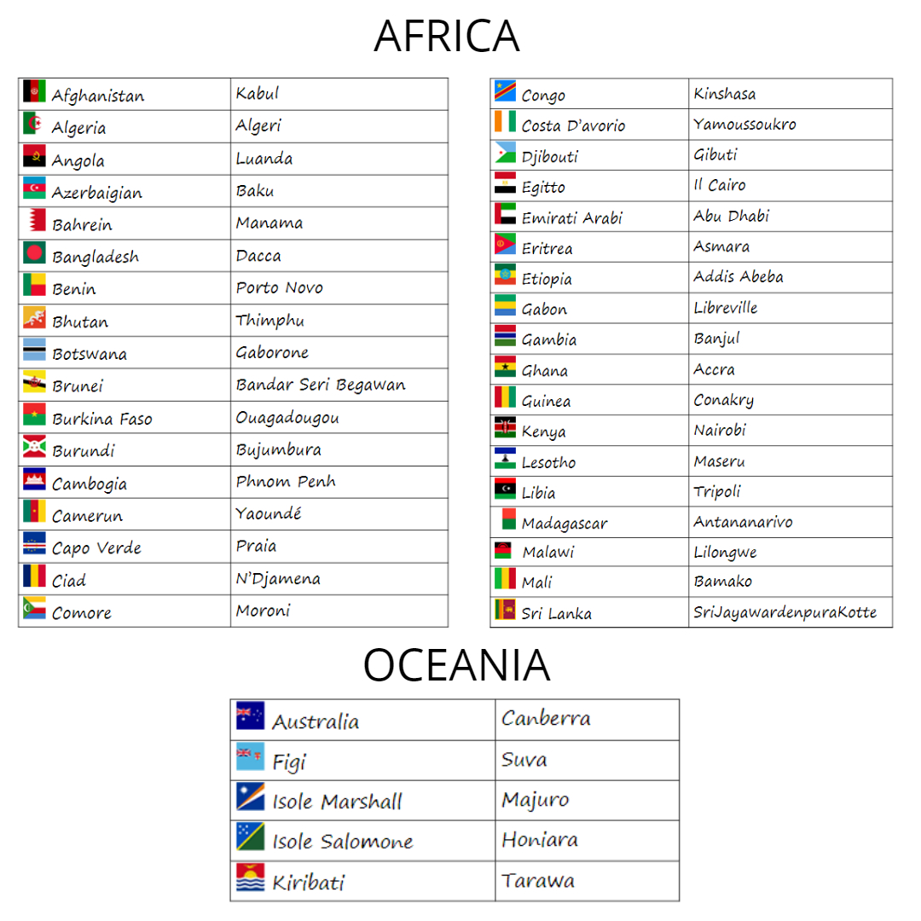Pagina 9 di 20

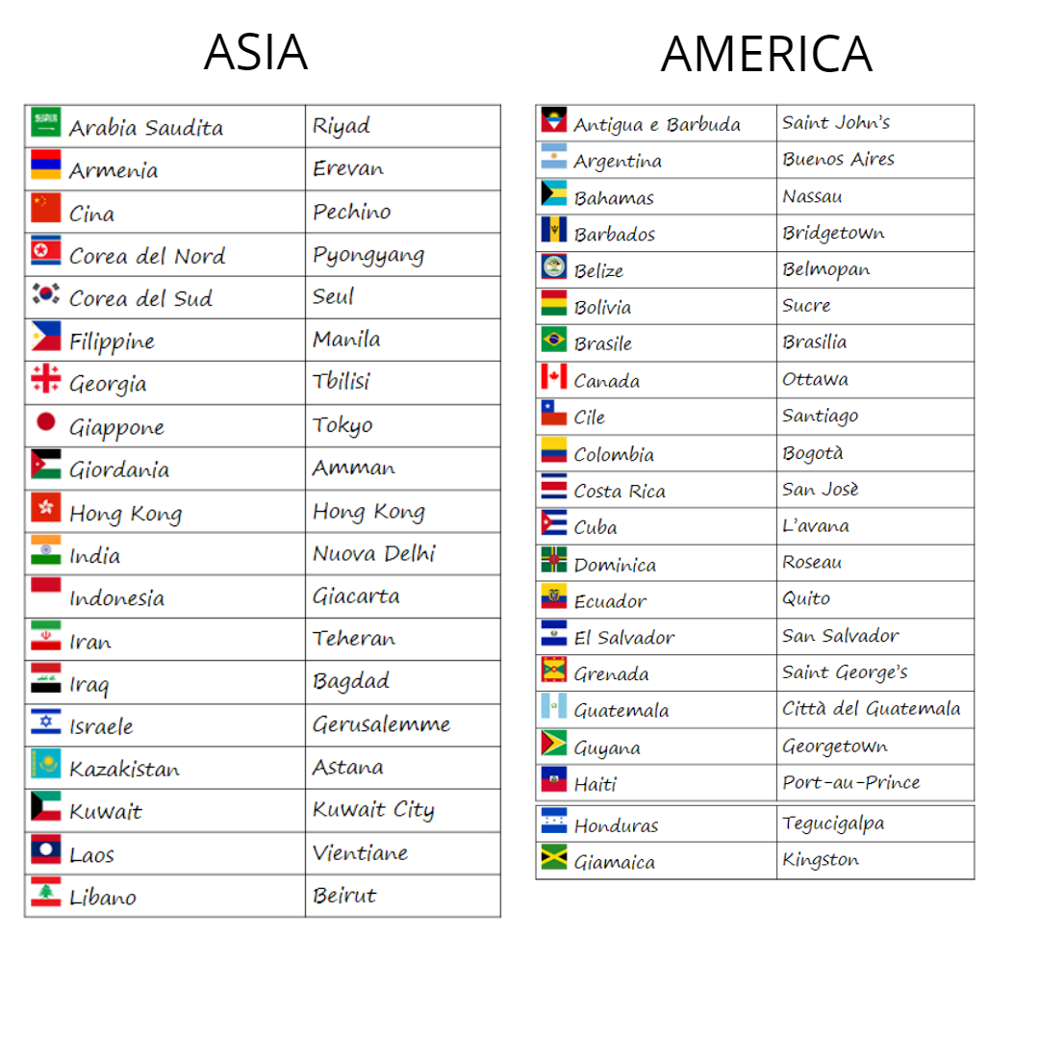

Pagina 10 di 20

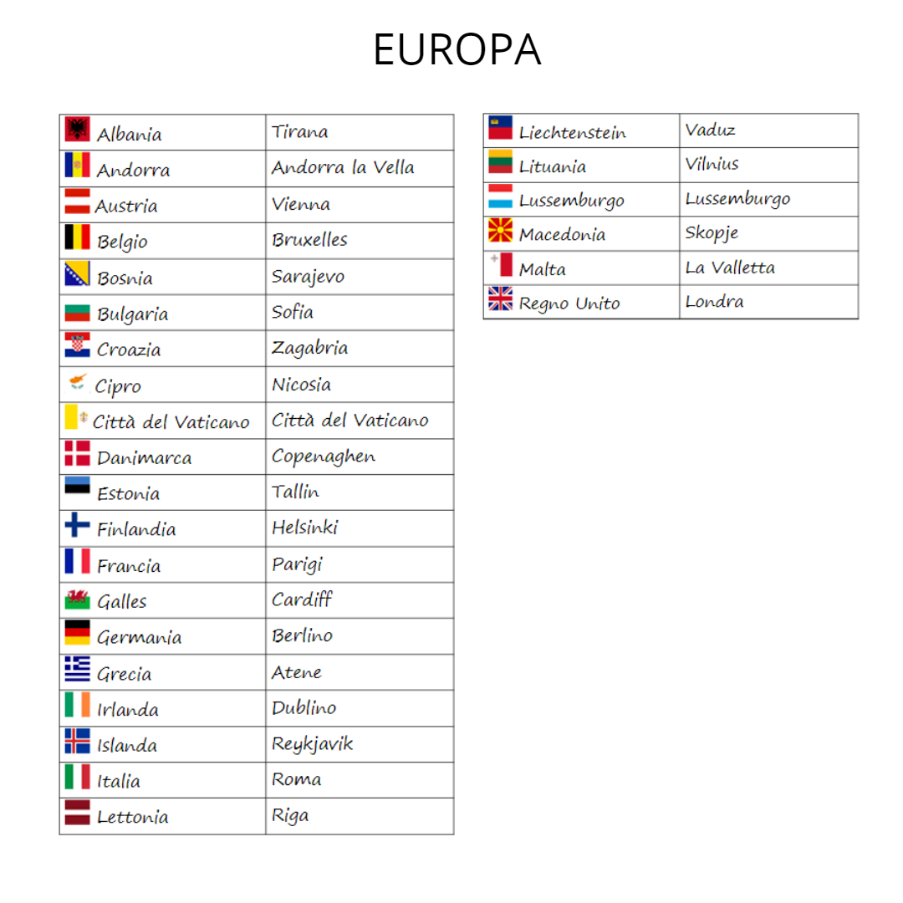Pagina 11 di 20